Министерство науки и высшего образования РФ
Федеральное государственное автономное образовательное учреждение высшего образования

ТОМСКИЙ ГОСУДАРСТВЕННЫЙ УНИВЕРСИТЕТ СИСТЕМ УПРАВЛЕНИЯ И РАДИОЭЛЕКТРОНИКИ (ТУСУР)
Кафедра автоматизированных систем управления (АСУ)

«Знакомство с системой управления проектами «YouGile»
Отчет по лабораторной работе №1
по дисциплине «Управление проектами по созданию информационных
систем»

Выполнил студент(ы) гр. 435-М1
___________ Андреев Д. П.
___________ Аникаев В.Д
___________ Гурулёв А.В
___________ Полухин Д.А
___________ Чемоданов С.Д
«____» _________ 2026

Проверила
___________ Аверьянова А.М.
«____» _________ 2026

Томск 2026
Оглавление
Введение 3
1 Концепция проекта 5
1.1 Наименование, цели и задачи программного проекта 5
1.2 Краткое описание будущего программного проекта 7
1.3 Основные характеристики проекта 10
2. Основная часть 15
2.1 Создание учетных записей 15
2.2 Изучение интерфейса YouGile 16
2.3 Управление проектом в YouGile 17
2.5 Коммуникация в команде 19
2.6 Отчеты и аналитика 19
Вывод 22

Введение
Цель работы – познакомиться с платформой YouGile для управления проектами и командной работы, освоить основные функции и возможности сервиса.
Задание: создать общий план проекта, определив цели и ключевые задачи. Разделить проект на этапы, установить сроки выполнения для каждой задачи и назначить ответственных. Обеспечить обмен информацией между участниками для успешного завершения проекта. Написать итоговый отчет о проделанной работе и оценить результаты.
Этапы выполнения работы:
- Создание учетных записей. Каждый участник группы должен перейти на сайт YouGile, нажать на кнопку "Регистрация" и создать учетную запись.
- Изучение интерфейса YouGile. Соберитесь в группе и совместно ознакомьтесь с интерфейсом платформы.
- Выбор проекта. Обсудите и выберите проект, который будет разработан в ходе работы. Проект можно взять из практической работы «Разработка концепции рыночного программного продукта», либо придумать новый. Определите цели и задачи проекта.
- Создание проекта в YouGile. Один из участников группы должен создать проект, нажав на кнопку "Добавить проект". Укажите название проекта. Обязательно выберите участников проекта (всех членов группы) и распределите роли (например, руководитель, разработчик, тестировщик).
- Добавление задач. Перейдите в раздел проекта и добавьте все задачи (минимальное количество задач 10), исходя из целей проекта. Для каждой задачи определите название, описание, ответственного (одного из участников) и срок выполнения. Обсудите приоритет задач: высокие, средние и низкие, и установите их соответствующим образом.
- Использование доски. Перейдите к визуализации задач с помощью доски. Научитесь перемещать задачи между разными статусами (например, «В работе», «Завершено») в зависимости от того, на каком этапе они находятся. Попробуйте создать системы фильтров для упрощения работы с задачами.
- Коммуникация в команде. Откройте раздел комментариев к одной из задач. Оставьте комментарий и отметьте другого участника. Обсудите задачу с коллегами, используя комментарии. Создайте групповые чаты.
- Отчеты и аналитика. Ознакомьтесь с инструментами для создания отчетов по выполненным задачам. Сгенерируйте отчет по проекту и проанализируйте результаты.
- После выполнения всех заданий, сделайте выводы об удобстве использования YouGile для управления проектами. При желании порекомендуйте более функциональный аналог.

1 Концепция проекта

1.1 Наименование, цели и задачи программного проекта
Название проекта – «Контур.Supply&Trade». Это интеллектуальная цифровая платформа, обеспечивающая интеграцию процессов производства, логистики и коммерческого трейдинга в едином ИИ-контуре управления.
Программный продукт «Контур.Supply&Trade» представляет собой интегрированную цифровую платформу для комплексного управления производством, логистикой и торговыми операциями предприятия. Решение объединяет функции планирования, диспетчеризации производства, управления заказами и контрактами, контроля поставок и логистических операций.
Система обеспечивает сквозное планирование (S&OP/S&OE), управление доступностью продукции с учетом производства и логистики, оптимизацию маршрутов поставок и контроль исполнения контрактов. Также платформа поддерживает анализ маржинальности, рисков и сроков поставок, а также прогнозирование спроса на основе методов искусственного интеллекта.
Функциональность продукта включает инструменты моделирования бизнес-сценариев, управление запасами и резервами, интеллектуальный анализ данных и поддержку принятия управленческих решений. Архитектура системы является модульной и предусматривает интеграцию с корпоративными системами предприятий (ERP, MES, WMS, TMS, SCADA), а также использование единой модели данных и аналитического контура (DWH/Lakehouse) с веб-интерфейсом управления.
Таким образом, программный продукт предназначен для повышения эффективности управления производственными и логистическими процессами предприятий.
Целевым рынком программного продукта являются промышленные предприятия и крупные производственные компании, в которых одновременно присутствуют процессы производства, складской логистики и коммерческой деятельности.
Основными пользователями системы выступают руководители различных функциональных подразделений: директора по производству, директора по логистике, руководители цепочек поставок, руководители производственного планирования, финансовые директора, директора по закупкам, а также специалисты ИТ-подразделений.
Несмотря на наличие на рынке отдельных решений для планирования производства, управления складом или транспортной логистикой, большинство из них покрывают только отдельные участки цепочки управления. Существующие ERP-системы и системы управления цепями поставок также не всегда обеспечивают глубокую интеграцию аналитики, прогнозирования и оперативного управления.
В связи с этим существует потребность в комплексной цифровой платформе, которая объединяет производственное планирование, логистику, управление запасами, контрактами и аналитические инструменты в единой системе.
Бизнес-цель проекта заключается в разработке интеллектуальной цифровой платформы, обеспечивающей интеграцию процессов производства, логистики и трейдинга, а также повышение эффективности управления цепями поставок и операционной деятельностью предприятий.
Цели программного продукта, следующие:
- создание единой цифровой среды для управления производством, логистикой и торговыми операциями;
- повышение прозрачности и управляемости бизнес-процессов предприятия;
- автоматизация процессов планирования производства и поставок;
- оптимизация логистических операций и маршрутов доставки;
- повышение точности прогнозирования спроса;
- поддержка принятия управленческих решений на основе анализа данных и технологий искусственного интеллекта;
- снижение операционных рисков и повышение эффективности использования ресурсов предприятия.

1.2 Краткое описание будущего программного проекта
Программный продукт «Контур.Supply&Trade» разрабатывается как интегрированная цифровая платформа, обеспечивающая объединение процессов производства, логистики и коммерческого управления в едином информационном контуре. Основная задача проектного решения заключается в повышении эффективности управления цепями поставок, улучшении качества планирования и поддержке принятия управленческих решений на основе анализа данных.
Проектное решение должно обеспечить централизованное управление производственными и логистическими процессами предприятия, а также предоставить инструменты для анализа и прогнозирования ключевых показателей деятельности.
К основным функциональным требованиям программного продукта относятся:
- поддержка сквозного планирования производственных и логистических процессов (S&OP, S&OE);
- управление заказами и контрактами;
- оперативное диспетчирование производственных процессов;
- управление запасами и резервами продукции;
- оптимизация маршрутов доставки и процессов отгрузки;
- контроль исполнения поставок с использованием показателей ETA и ETD;
- прогнозирование спроса на основе методов анализа данных и искусственного интеллекта;
- анализ маржинальности и логистических затрат;
- моделирование различных сценариев развития производственных и логистических процессов;
- формирование рекомендаций по перепланированию при возникновении сбоев или отклонений.

К основным нефункциональным требованиям относятся:
- высокая производительность системы при обработке больших объемов данных;
- масштабируемость решения для работы с предприятиями различного масштаба;
- высокая надежность и отказоустойчивость системы;
- безопасность хранения и передачи данных;
- возможность интеграции с корпоративными информационными системами предприятия (ERP, MES, WMS, TMS, SCADA);
- удобный веб-интерфейс для пользователей различных ролей;
- модульная архитектура, обеспечивающая возможность расширения функциональности.

Реализация проекта разработки программного продукта «Контур.Supply&Trade» предполагается с использованием гибкой методологии разработки программного обеспечения Agile, позволяющей постепенно реализовывать функциональность системы и оперативно адаптироваться к изменениям требований.
Жизненный цикл проекта включает следующие основные стадии:
- Анализ требований – сбор и формализация требований заказчика, определение ключевых бизнес-процессов и функциональности системы.
- Проектирование системы – разработка архитектуры программного продукта, определение структуры модулей и механизмов взаимодействия компонентов.
- Разработка программного обеспечения – реализация функциональных модулей системы и их интеграция между собой.
- Тестирование – проверка корректности работы программного продукта, выявление и устранение ошибок.
- Внедрение – развертывание системы в инфраструктуре предприятия и интеграция с существующими информационными системами.
- Эксплуатация и сопровождение – техническая поддержка, обновление и развитие программного продукта.

В процессе разработки могут использоваться современные инструменты разработки программного обеспечения, системы контроля версий, средства управления проектами, а также технологии обработки и анализа данных.
Архитектура программного продукта «Контур.Supply&Trade» строится на основе модульного и сервисного подхода. Система представляет собой совокупность взаимосвязанных программных компонентов, обеспечивающих реализацию различных бизнес-функций.
В архитектуре решения можно выделить следующие основные уровни:
- уровень пользовательских интерфейсов;
- уровень бизнес-логики и сервисов;
- уровень интеграции с внешними системами;
- уровень хранения и обработки данных.

В состав программного продукта входят следующие основные модули.
- Модуль планирования и управления производством
Данный модуль обеспечивает формирование производственных планов, координацию производственных процессов и контроль выполнения производственных заданий. Модуль поддерживает инструменты сквозного планирования (S&OP и S&OE), а также позволяет выполнять оперативную корректировку планов в зависимости от изменений спроса или производственных возможностей.
- Модуль управления логистикой и поставками
Модуль предназначен для управления процессами транспортировки и доставки продукции. Он включает функции оптимизации маршрутов поставок, планирования отгрузок, управления складскими запасами и контроля исполнения поставок. Также модуль обеспечивает расчет показателей ETA и ETD и позволяет отслеживать статус поставок в режиме реального времени.
- Модуль аналитики и прогнозирования
Данный модуль обеспечивает анализ данных предприятия и формирование прогнозов спроса на продукцию. В модуле используются методы интеллектуального анализа данных и технологии искусственного интеллекта. Модуль предоставляет инструменты оценки маржинальности, анализа рисков и моделирования различных сценариев развития бизнес-процессов.
- Модуль интеграции с корпоративными системами
Этот модуль обеспечивает взаимодействие программного продукта с внешними информационными системами предприятия, такими как ERP, MES, WMS, TMS и SCADA. Модуль отвечает за обмен данными между системами, синхронизацию информации и поддержание целостности данных.

1.3 Основные характеристики проекта
Разработка программного продукта «Контур.Supply&Trade» планируется в течение 4–6 месяцев. Проект предполагает последовательную реализацию основных этапов жизненного цикла разработки программного обеспечения.
Предварительное расписание контрольных событий проекта представлено в таблице 1.1:

Таблица 1.1 – Расписание событий проекта
Этап проекта | Содержание работ | Сроки
Инициализация проекта | Формирование команды, постановка целей и задач проекта | 01.03.2026 – 10.03.2026
Анализ требований | Сбор и формализация требований заказчика | 10.03.2026 – 31.03.2026
Проектирование системы | Разработка архитектуры и структуры моделей | 10.04.2026 – 20.04.2026
Разработка программного продукта | Реализация функциональных модулей системы | 21.04.2026 – 30.06.2026
Тестирование | Функциональное и интеграционное тестирование системы | 01.07.2026 – 20.07.2026
Внедрение | Развертывание системы и подготовка пользователей | 21.07.2026 – 31.07.2026

Ключевыми вехами проекта являются завершение этапа анализа требований, завершение разработки программного продукта и внедрение системы в инфраструктуру заказчика.
Участниками проекта являются лица и организации, которые оказывают влияние на реализацию проекта или испытывают влияние его результатов.
К основным участникам проекта относятся:
- Заказчик проекта – промышленное предприятие или группа предприятий, заинтересованных в внедрении системы для управления производством, логистикой и торговыми операциями.
- Исполнитель проекта – IT-компания IT-Контур, которая осуществляет разработку программного продукта, его внедрение и техническое сопровождение.
- Команда разработки – специалисты, непосредственно участвующие в создании программного продукта: руководитель проекта, системные аналитики, программисты, специалисты по тестированию, специалисты по работе с данными и DevOps-инженеры.
- Пользователи системы – сотрудники предприятий-заказчиков, которые будут использовать программный продукт в своей деятельности. К ним относятся директора по производству, директора по логистике, руководители цепочек поставок, специалисты по планированию производства, финансовые специалисты и аналитики.
- ИТ-подразделение заказчика – специалисты, отвечающие за интеграцию программного продукта с существующей ИТ-инфраструктурой предприятия и дальнейшее сопровождение системы.

Окружение проекта представляет собой совокупность внешних и внутренних факторов, оказывающих влияние на его реализацию.
К внутренним факторам относятся:
- уровень квалификации команды разработчиков;
- наличие необходимых технических ресурсов;
- опыт компании-исполнителя в разработке корпоративных информационных систем;
- организационная структура компании-разработчика;
- наличие методологии управления проектами и разработки программного обеспечения.

К внешним факторам относятся:
- уровень цифровизации промышленных предприятий;
- развитие технологий искусственного интеллекта и анализа данных;
- состояние рынка корпоративных информационных систем;
- уровень конкуренции со стороны поставщиков ERP, APS и SCM-решений;
- требования к информационной безопасности и защите данных.
К благоприятным особенностям среды можно отнести растущий спрос на цифровизацию производственных процессов, развитие технологий анализа данных и повышение интереса предприятий к интеллектуальным системам управления цепями поставок.
К неблагоприятным факторам относятся высокая конкуренция на рынке корпоративного программного обеспечения, необходимость интеграции с большим количеством существующих систем предприятия, а также возможное сопротивление пользователей внедрению новых цифровых решений.
Компания-исполнитель обладает необходимыми компетенциями и опытом разработки информационных систем для промышленных предприятий, что повышает вероятность успешной реализации проекта. Предприятия-заказчики, в свою очередь, заинтересованы в цифровой трансформации и способны использовать результаты внедрения программного продукта.
В рамках реализации проекта принимаются следующие допущения:
- заказчик предоставляет необходимые данные и требования к системе;
- обеспечивается доступ к корпоративным информационным системам для интеграции;
- пользователи системы проходят обучение работе с программным продуктом;
- инфраструктура предприятия позволяет развернуть программное решение.

Основные ограничения проекта:
- ограниченный срок разработки (4–6 месяцев)
- ограниченный бюджет проекта;
- необходимость интеграции с существующими корпоративными системами;
- требования к информационной безопасности предприятия;
- ограниченные вычислительные ресурсы инфраструктуры заказчика.

Основным сегментом рынка программного продукта являются промышленные предприятия, в которых одновременно присутствуют производственные процессы, складская логистика и коммерческая деятельность.

К потенциальным пользователям системы относятся:
- руководители предприятий;
- директора по производству;
- директора по логистике;
- руководители цепочек поставок;
- специалисты по производственному планированию;
- финансовые аналитики;
- специалисты по закупкам и трейдингу;
- сотрудники ИТ-подразделений предприятий.

Предварительная оценка бюджета разработки программного продукта «Контур.Supply&Trade» составляет 25–45 миллионов рублей.
Предполагаемая рыночная стоимость лицензии программного продукта для одного предприятия может составлять 3–5 миллионов рублей в зависимости от масштаба внедрения и набора используемых модулей.
При условии продажи программного продукта нескольким предприятиям ожидаемый срок окупаемости проекта может составлять 1,5–2 года.
Для реализации проекта планируется сформировать команду разработки, включающую следующих специалистов:
- руководитель проекта;
- системный аналитик;
- архитектор программного обеспечения;
- backend-разработчики;
- frontend-разработчик;
- инженер по обработке данных (Data Engineer);
- специалист по машинному обучению;
- специалист по тестированию программного обеспечения;
- DevOps-инженер.

2. Основная часть

2.1 Создание учетных записей
Для начала проходим регистрацию (рисунок 2.1).

Рисунок 2.1 – Регистрация

Для завершения регистрации введите необходимые данные (рисунок 2.2)
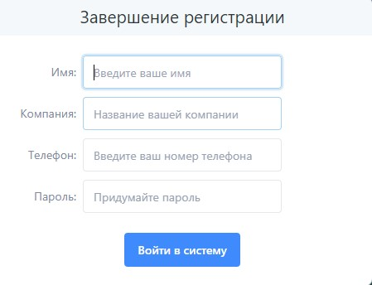
Рисунок 2.2 – Завершение регистрации

2.2 Изучение интерфейса YouGile
После регистрации вы попадете на начальную страницу YouGile (Рисунок 2.3).
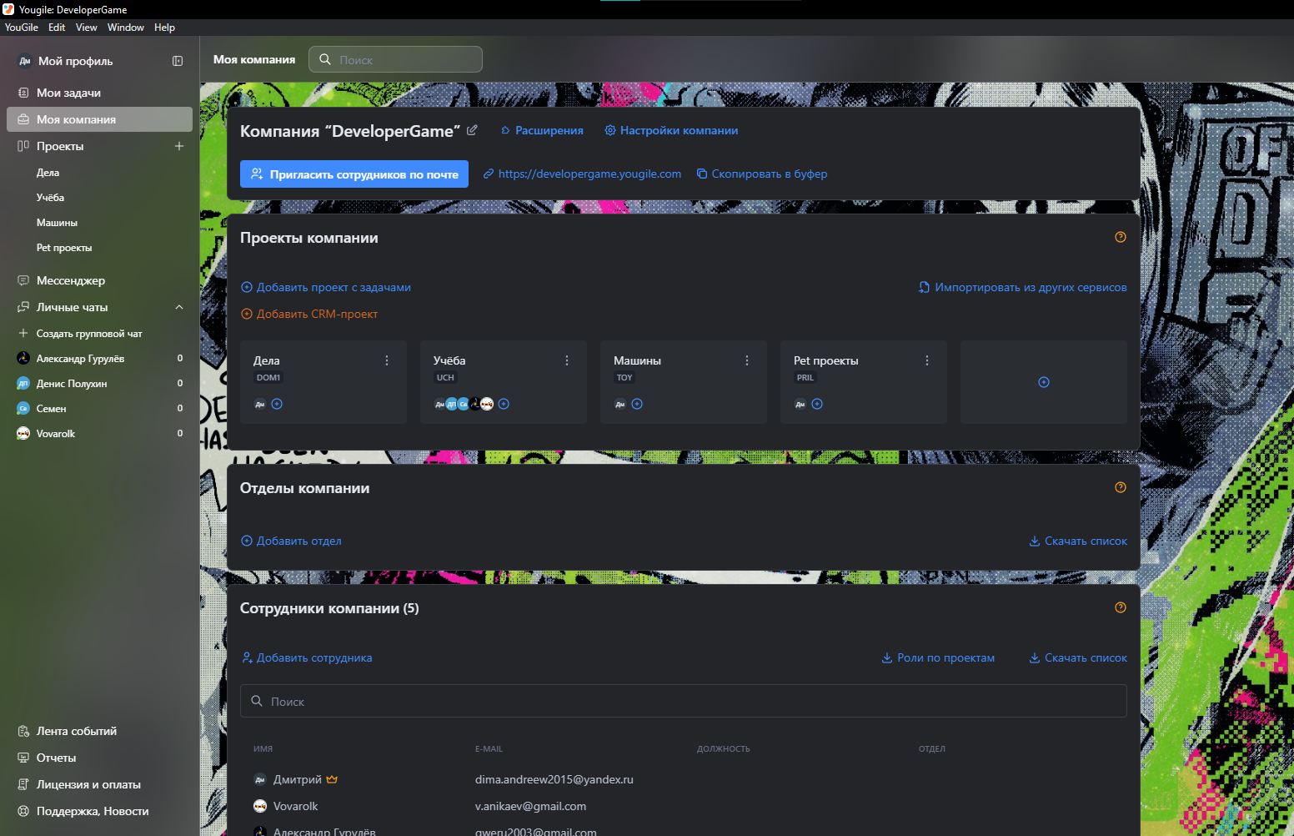Рисунок 2.3 – Начальная страница зарегистрированного пользователя
Изучите вкладки «Мои задачи», «Чужие задачи», «Моя компания», а также посмотрите «Пример проекта» (рисунок 2.4).
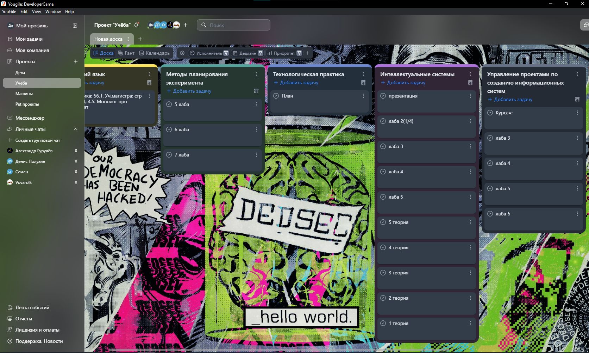
Рисунок 2.4 – Пример проекта

2.3 Управление проектом в YouGile
Пригласим остальных участников проекта, через кнопку «Пригласить сотрудников по почте». После добавления участников назначьте каждому участнику роль. Обязательно создадим свои роли. (рисунок 2.5).
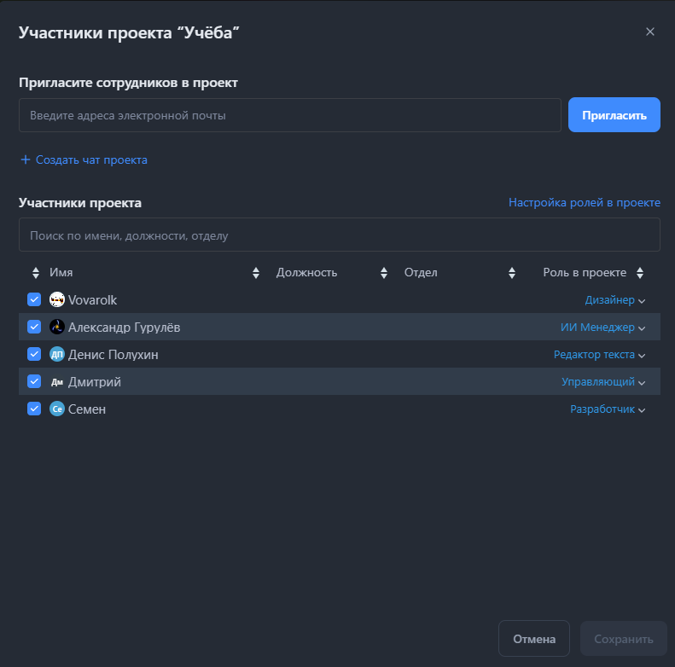
Рисунок 2.5 – Участники проекта
Далее создадим стикеры для задач. Для создания стикера необходимо нажать на плюс рядом с другими стикерами, такими как «исполнители», «дедлайн», «приоритет». Затем выбрать свободное числовое поле и ввести название стикера (рисунок 2.6).
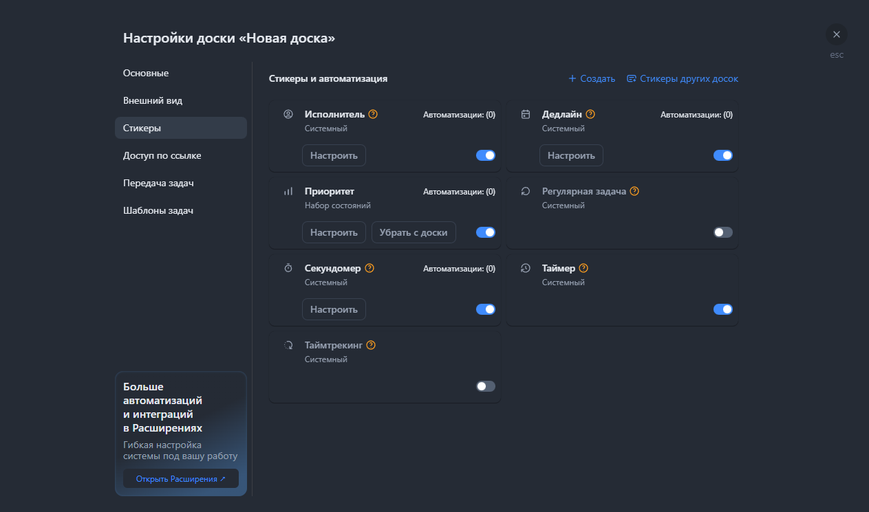
Рисунок 2.6 – Настройки стикера
Теперь настроим рабочую доску (рисунок 2.7).
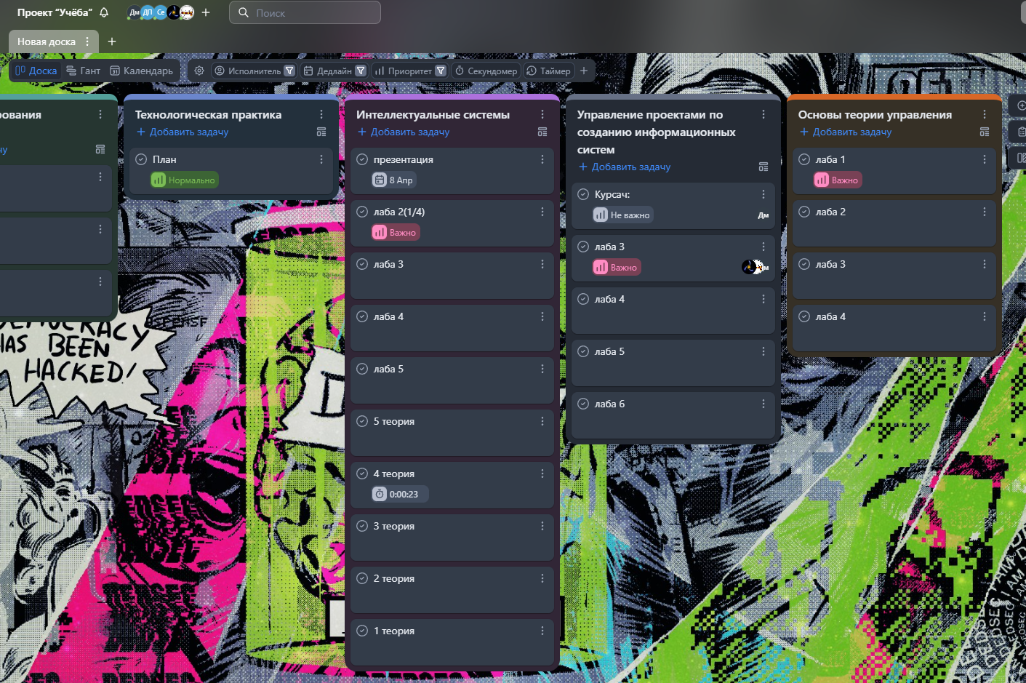
Рисунок 2.7 – Рабочая доска

2.4 Коммуникация в команде
Создадим групповой чат для коммуникации в проекте. Для создания группового чата необходимо открыть личные чаты в левой области навигации и нажать на «создать групповой чат», для личного общения необходимо просто перейти в диалог с участником вашего проекта (рисунок 2.8).
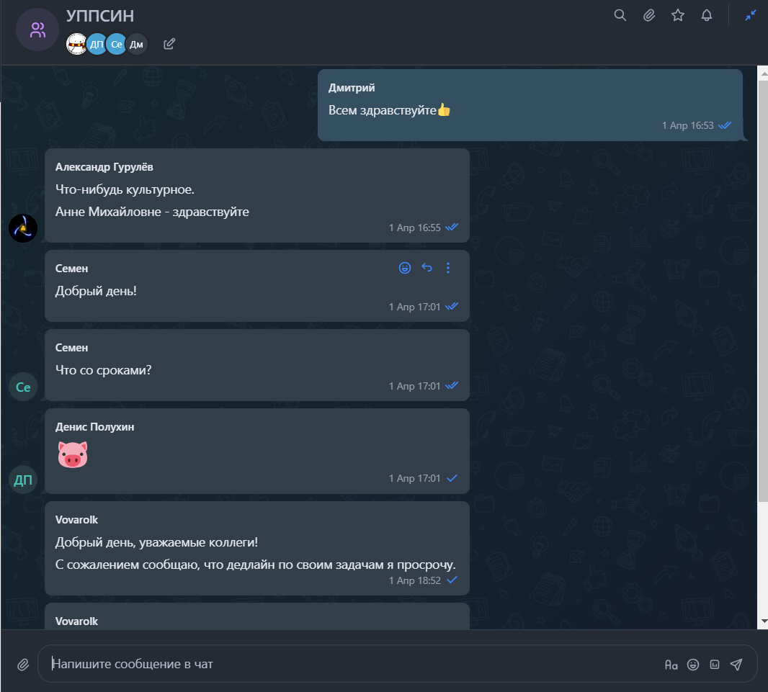
Рисунок 2.8 – Общение в групповом чате проекта

2.5 Отчеты и аналитика
Перейдём в раздел «отчеты» в нижнем левом углу и во вкладке «таблицы» создадим новый отчет с параметрами, которые нам наиболее важен для нашего проекта (рисунок 2.9 – 2.10).
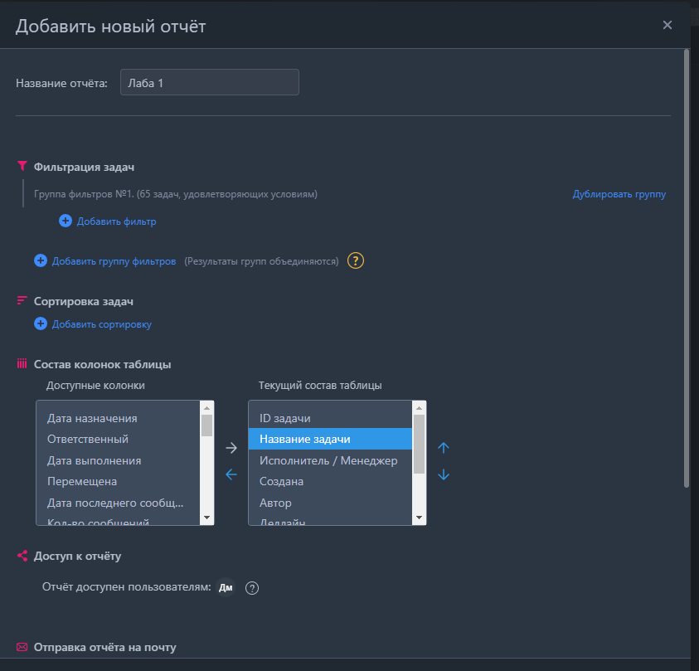
Рисунок 2.9 – Добавление отчета
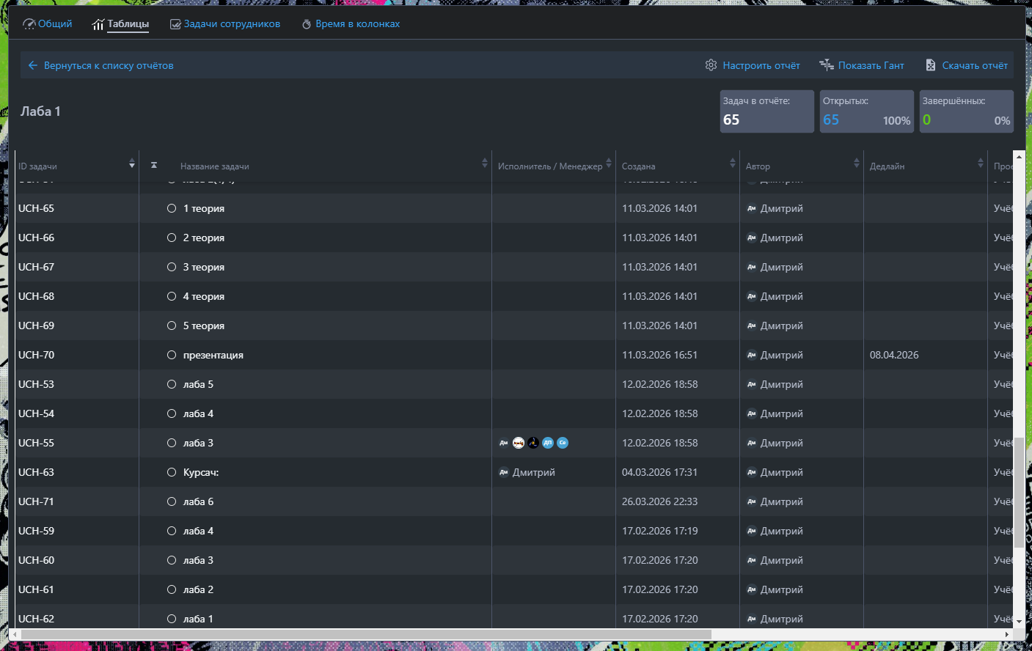
Рисунок 2.10 – Отчет

Вывод
В ходе выполнения лабораторной работы была достигнута поставленная цель: ознакомление с системой управления проектами YouGile и её основными функциональными возможностями для организации командной работы.
В результате работы можно сделать вывод, что YouGile представляет собой удобный и интуитивно понятный инструмент для управления проектами, особенно для небольших и средних команд. Ключевыми преимуществами системы являются:
- гибкая настройка ролей и прав доступа;
- наглядная доска задач с возможностью кастомизации статусов;
- встроенные средства коммуникации;
- возможность фильтрации задач и построения отчетов.

